# Voorronde 1993

## Opgaven

10 februari

 Deze voorronde bestaat uit 30 vragen

 Bij deze opgaven hoort een bijlage met twee grafieken

 De tijdsduur van de voorronde is maximaal 3 klokuren

 Benodigde hulpmiddelen:

− elektronisch rekenapparaat

− BINAS tabellenboek

− liniaal

 In de kantlijn is vóór elke vraag het aantal punten vermeld dat een juist antwoord op die vraag oplevert

 OPGAVE 1

Het insectenbestrijdingsmiddel gammexaan is een gechloreerde koolwaterstof. Om de molecuulformule en de structuurformule van gammexaan te bepalen gaat men als volgt te werk:

Eerst plaatst men een erlenmeyer met gammexaan in het donker en voegt dan een kleine hoeveelheid broom toe. Men gaat na of het bruin gekleurde mengsel ontkleurt. Ook na langere tijd blijkt geen merkbare ontkleuring op te treden.

 Welke conclusie over de structuurformule van gammexaan valt hieruit te trekken?

Vervolgens bepaalt men hoeveel chlooratomen per molecuul gammexaan zijn gebonden.

Men verwarmt hiertoe 145 mg gammexaan met overmaat natrium. Hierbij worden, onder vorming van natriumchloride, alle chlooratomen uit de moleculen gammexaan verwijderd. Nadat men de overmaat natrium heeft weggenomen, lost men het gevormde natriumchloride op in water. Bij de aldus verkregen oplossing voegt men overmaat zilvernitraatoplossing. Er ontstaat een neerslag met een massa van 430 mg.

Uit bovenstaande gegevens en het gegeven dat de molecuulmassa van gammexaan 291 u bedraagt, is te berekenen dat in één molecuul gammexaan zes chlooratomen zijn gebonden.

 Geef deze berekening.

Uit het aantal chlooratomen per molecuul gammexaan en de molecuulmassa is af te leiden dat in één molecuul gammexaan maximaal zes koolstofatomen zijn gebonden.

 Geef deze afleiding.

Mede op grond van bovenstaande onderzoeken komt men tot de conclusie dat een molecuul gammexaan (C6H6Cl6) een ring van zes koolstofatomen heeft.

Als per molecuul gammexaan één waterstofatoom wordt vervangen door een chlooratoom, blijkt dat slechts één soort moleculen C6H5Cl7 wordt gevormd.

 Geef twee structuurformules van C6H6Cl6 die in overeenstemming zijn met de bovenstaande gegevens.

 OPGAVE 2

Het gehalte aan koolstofmonooxide in sigarettenrook kan men onder andere bepalen door koolstofmonooxide met behulp van dijoodpentaoxide eerst kwantitatief om te zetten in jood. Het gevormde jood bepaalt men *volumetrisch* of *colorimetrisch*.

volumetrisch: Uit een sigaret wordt, zoals in bijgaande figuur aangegeven 500 mL rook (p = 102,4 kPa; T = 303 K) in een cilinder gezogen. Hierna wordt de rook met behulp van de zuiger langzaam uit de cilinder gedrukt en door een verwarmd buisje geleid dat vast dijoodpentaoxide (I2O5) bevat. Al het koolstofmonooxide reageert hiermee waarbij jooddamp en koolstofdioxide ontstaan.

 Geef de vergelijking van deze reactie.

De jooddamp wordt geleid in een kaliumjodideoplossing. Hierin lost alle jood op, waarbij ionen I3 worden gevormd volgens de evenwichtsreactie:

I2 + I  I3

Vervolgens titreert men deze oplossing met een oplossing van natriumthiosulfaat. Hierbij treedt de volgende reactie op:

I2 + 2 S2O32 → 2 I + S4O62

 Leg met behulp van een evenwichtsbeschouwing uit waarom de vorming van ionen I3 de uitkomst van de titratie niet beïnvloedt.

Bij de uitvoering van de bepaling is het eindpunt van de titratie bereikt wanneer 2,00**⋅**104 mol S2O32 is toegevoegd.

|  |  |
| --- | --- |
| standaardoplossing | extinctie |
| I  II  III  IV | 0,89  0,44  0,23  0,13 |

 Bereken het volumepercentage koolstofmonooxide in de sigarettenrook.

*colorimetrisch*: Bij een andere bepaling wordt 500 mL sigarettenrook (*p*= 102,4 kPa, *T* = 303 K) door een wasfles geleid met 100 mL oplossing van dijoodpentaoxide in methanol. De oplossing is in het begin kleurloos, maar als alle koolstofmonooxide gereageerd heeft bruinachtig door het gevormde jood. Bij meting met behulp van een colorimeter in een 1,00 cm brede cuvet meet men een extinctie van 0,69. Met behulp van deze colorimeter heeft men onder dezelfde omstandigheden ook de extinctie gemeten van enkele standaardoplossingen.

Standaardoplossing I bevat 1,00**⋅**103 mol I2 L1. Standaardoplossingen II, III en IV worden als volgt gemaakt: men pipetteert achtereenvolgens 50,0, 25,0 en 15,0 mL standaardoplossing I in 100 mL maatkolven en vult tot de maatstreep aan met methanol. De meetresultaten aan deze standaardoplossingen staan in bijgaande tabel. Door deze meetresultaten uit te zetten in een grafiek wordt een ijklijn verkregen. Met deze ijklijn kan de molaire extinctiecoëfficiënt van jood in methanol worden bepaald.

 Maak met behulp van de bijgeleverde grafiek (zie bijlage!) de ijklijn en bepaal daaruit de molaire extinctiecoëfficiënt. Vermeld ook de eenheid. Gebruik eventueel BINAS, tabel 36 E

 Bereken het gehalte aan koolstofmonooxide in sigarettenrook (volgens deze colorimetrische bepaling) in volume %.

 OPGAVE 3

Methanol kan men produceren uit synthesegas. Synthesegas is een mengsel van koolstofmonooxide en waterstof in de molverhouding 1:2. Methanol ontstaat door de volgende reactie:

CO(g) + 2 H2(g) CH3OH(g)

De omzettingsgraad  in een bepaalde reactor is 0,15.

( =)

Het gevormde methanol wordt volledig afgescheiden uit het reactiemengsel door middel van condensatie. Het nietomgezette CO en H2 wordt weer teruggevoerd naar de reactor.

Dit proces kan worden weergegeven met een blokschema.

 Teken een blokschema voor de synthese van methanol uit synthesegas.

Er wordt per dag 600 m3 methanol geproduceerd ( = 740 kg m3).

 Bereken hoeveel kg synthesegas hiervoor per dag nodig is.

En ook hoeveel m3 synthesegas (*p* = *p*o; *T* = 273 K).

 Bereken hoeveel kg CO en H2 hiervoor per dag teruggevoerd wordt.

En ook hoeveel m3 (*p* = *p*o; *T* = 273 K).

 OPGAVE 4

Een molecuul witte fosfor (P4) heeft de vorm van een tetraeder (regelmatig viervlak) met de fosforatomen op de vier hoekpunten. De covalentie van alle fosforatomen is drie.

De bindingsenthalpie *H*b(PP) in dit molecuul is 2,2**⋅**105 J mol1.

 Geef de ruimtelijke elektronenformule van een molecuul witte fosfor.

 Bereken de reactie-enthalpie van: P4(s) + 6 H2(g) → 4 PH3(g).

Gebruik hiervoor alleen de bindings- en sublimatie-enthalpieën.

Uit het antwoord bij 14 volgt dat fosfine, PH3 een weinig stabiele verbinding is die gemakkelijk ontleedt volgens:

4 PH3(g) → P4(s) + 6 H2(g).

 Leg uit dat het onwaarschijnlijk is dat deze reactie in één stap verloopt.

Je kunt de snelheid van een chemische reactie uitdrukken in de concentraties van de reagerende stoffen. Deze uitdrukking noemt men de snelheidsvergelijking. Stel bijvoorbeeld dat twee stoffen A en B met elkaar reageren, dan is de snelheidsvergelijking gelijk aan *s* = *k*[A]a[B]b waarin a en b gehele of gebroken getallen zijn. De som van de exponenten in de snelheidsvergelijking (a+b) noemt men de orde van de reactie. Deze som zegt iets over het mechanisme van de reactie.

Om de orde van bovenstaande reactie te bepalen werd bij een constante temperatuur van 440 oC 2,00 mol PH3(g) in een vat van 40,0 L gebracht. Bij de gegeven temperatuur ontleedt fosfine langzaam in fosfor en waterstof. Tijdens de ontleding neemt de druk in het vat toe.

 Toon door berekening aan dat *pt* = 0 = 2,96**⋅**105 Pa.

 Hoe groot is de druk (in Pa) als alle PH3 is omgezet?

Er bestaat een lineair verband tussen [PH3]*t* en *pt*: [PH3]*t* = 0,150  3,38**⋅**107 *pt* (in Pa).

|  |  |
| --- | --- |
| tijd *t*  in 103 minuten | druk *pt*  in 105 Pascal |
| 0,00  0,50  1,00  2,00  3,50  5,50  8,00 | 2,96  3,01  3,08  3,20  3,36  3,54  3,72 |

 Leid af dat voor deze reactie deze betrekking geldt.

 • Bereken met behulp van de tabel en de gegeven betrekking de waarde van ln voor elk tijdstip *t* en zet in de bijgeleverde grafiek (zie bijlage!) de gevonden waarden uit tegen de tijd in minuten.

• Leg, eventueel met behulp van BINAS, tabel 36 A uit, dat de ontleding van fosfine een eersteorde-reactie is.

 Bereken de reactiesnelheidsconstante *k* en, op *t* = 1,00**.**103 minuten, de reactiesnelheid *s*. Vermeld de juiste eenheden.

 OPGAVE 5



Van 20 aminozuren die bij de synthese van eiwitten een rol spelen staan in BINAStabel 67 C1 de structuurformules met bijbehorend drielettersymbool. Deze aminozuren hebben allemaal dezelfde grondvorm. Hierin stelt Z de zijketen voor, die in elk aminozuur anders is.

-Aminozuren kunnen onderling reageren tot peptiden onder afsplitsing van watermoleculen.

 Geef de structuurformule van het dipeptide H2NAlaValCOOH.

Lange aminozuurkettingen noemt men wel eiwitten. Vele eiwitten hebben een katalytische werking. Zulke eiwitten noemt men enzymen. Omdat bij het aan elkaar rijgen van de aminozuurkralen tot een eiwitketting nog veel zure en basische groepen overblijven, is de pH een belangrijke factor, zowel voor de structuur van eiwitten, als voor de enzymwerking ervan. Hieronder volgen daarvan enkele voorbeelden.

Voor zuur-basekoppels (HB/B) geldt dat als pH = p*K*z dan [HB] = [B−].

 Toon dit aan.

Uit bovenstaande relatie volgt dat bij pH < p*K*z het zuur/basekoppel overwegend in de zure vorm zit.

Hieronder staat een tabel met p*K*z-waarden van enkele aminozuren bij 25 oC. Je mag aannemen dat de p*K*z-waarden van de zure en basische groepen in een eiwit dezelfde waarde hebben als in de afzonderlijke -aminozuren.



|  |  |  |  |
| --- | --- | --- | --- |
| aminozuur | p*K*z  COOH | p*K*z  NH3+ | p*K*z  zijketen |
| alanine  glycine  fenylalanine  serine  valine  asparaginezuur  glutaminezuur  histidine  cysteïne  tyrosine  lysine  arginine | 2,3  2,4  1,8  2,1  2,3  2,0  2,2  1,8  1,8  2,2  2,2  1,8 | 9,9  9,8  9,1  9,2  9,6  10,0  9,7  9,2  10,8  9,1  9,2  9,0 | 3,9  4,3  6,0  8,3  10,9  10,8  12,5 |

Ernaast staat een structuurformule van een tetrapeptide met bijbehorende uitgebreide drie-letternotatie. Daarin is èlke vrije zure en basische groep aangegeven. Dit tetrapeptide gebruiken we als model voor een eiwit.

In een in water opgelost peptidemolecuul zijn vrijwel altijd ladingen aanwezig. Afhankelijk van de pH kunnen dat alleen positieve ladingen zijn, zowel positieve als negatieve of alleen negatieve ladingen.

 Leg uit in welk pH-gebied het tetrapeptide de structuurformule heeft zoals weergegeven.

Een molecuul van dit tetrapeptide heeft een nettolading 0 bij pH = 8,0.

 Leg uit dat dit in overeenstemming is met de gegevens uit de tabel.



Een zeer kenmerkende binding in een eiwit is de peptidebinding. Het enzym trypsine katalyseert specifiek de hydrolyse van de peptidebinding aan de carboxyzijde van de aminozuren arginine of lysine. Dat komt doordat de lange, geladen zijketens van deze twee aminozuren uitstekend passen in een 'holte' (pocket), gevormd door de eiwitketen van dit enzym. Als zo'n zijketen eenmaal in die pocket zit, ligt de peptidebinding aan de carboxyzijde van het aminozuur precies goed ten opzichte van het katalytisch actieve centrum van het enzym.

Bovenstaand tetrapeptide wordt gehydrolyseerd onder invloed van trypsine.

 Geef van de hydrolyseproducten de uitgebreide drie-letternotatie. Neem aan dat alle zure en basische goepen ongeladen zijn.

*Invloed van de pH op het verloop van de elektroforese.*

Een oplossing met deze hydrolyseproducten wordt voor nadere analyse met behulp van een glascapillair aangestipt midden op een dunne-laagplaatje. Over de uiteinden van dit plaatje zet men een potentiaalverschil. Hierdoor worden de hydrolyseproducten gescheiden op grond van verschil in totaallading (elektroforese). Hoe groter dit verschil, des te beter verloopt de scheiding.

 Maak met behulp van de tabel met p*K*z-waarden duidelijk dat de scheiding van deze hydrolyseproducten het beste verloopt bij pH = 5,0.

*Invloed van de pH op de enzymsubstraatbinding.*

Voor een goede werking van een enzym is het noodzakelijk dat het gebonden wordt aan zijn substraat (de stof die de katalytische reactie ondergaat). Hierbij ontstaat een enzym-substraatcomplex. De mate waarin het enzym een substraat bindt is sterk afhankelijk van de pH.

In grafiek 1 staat de hoeveelheid enzym-substraatcomplex (van het enzym trypsine en het bovengenoemde tetrapeptide) uitgezet (als percentage van de totale hoeveelheid enzym) tegen de pH.

 Geef een kwalitatieve verklaring voor het verloop van de grafiek aan de hand van bedoelde pocketbinding.

 Maak aan de hand van de grafiek èn de p*K*z-tabel duidelijk dat de pocketbinding in het trypsine-tetrapeptidecomplex gevormd wordt tussen

• de zijketen van het lysineresidue in het tetrapeptide (het substraat) en

• de zijketen van een asparaginezuurresidue in trypsine (het enzym).

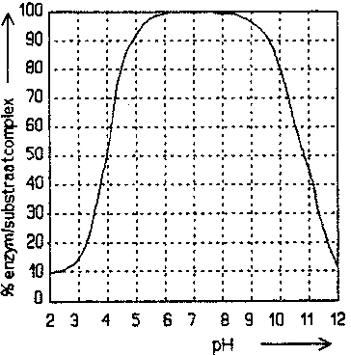 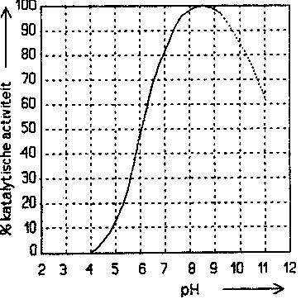

*Invloed pH op de katalytische activiteit.*

Een zuur-basekoppel in een zijketen van een aminozuur dat ligt in het actieve centrum van een enzym, zorgt voor de katalytische activiteit.

In grafiek 2 staat het percentage van de enzymmoleculen die katalytisch actief zijn uitgezet tegen de pH.

 Beredeneer aan de hand van deze grafiek of dit katalytisch actieve zuur-basekoppel in de zure of de basische vorm zit.

 Ga aan de hand van grafiek 2 en de p*K*z-tabel na, welk aminozuur in het actieve centrum van trypsine betrokken zou kunnen zijn bij deze hydrolysereactie.

### EINDE

**BIJLAGE BIJ OPGAVEN VOORRONDE CHEMIE OLYMPIADE 1993**

Grafiek, behorende bij vraag 8

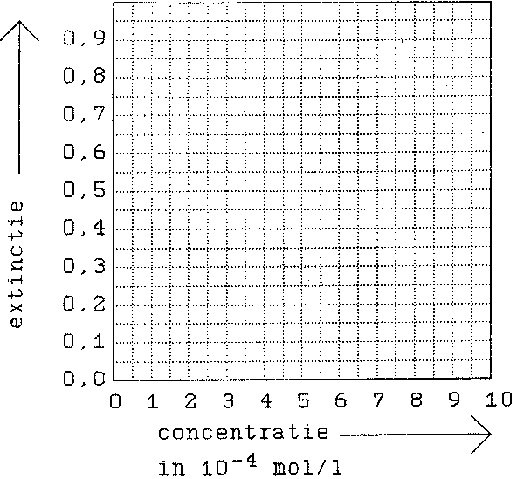

Grafiek, behorende bij vraag 19

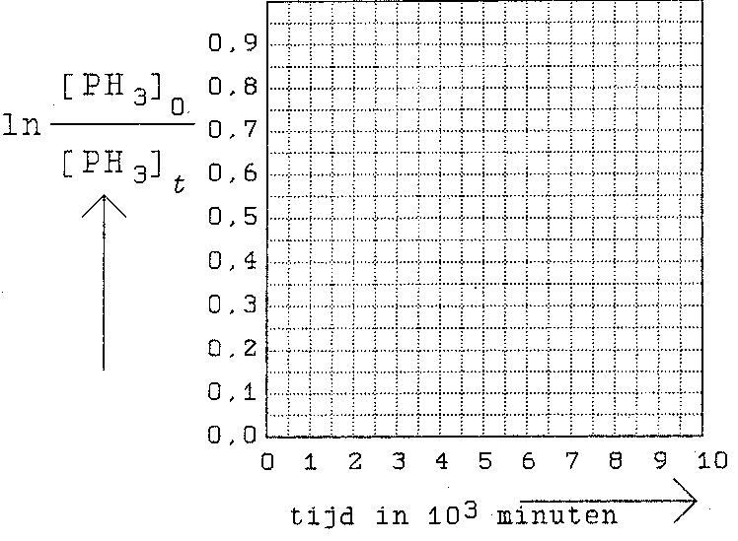

## Antwoordmodel

De maximumscore voor dit werk bedraagt **90** punten

Bij de correctie van het werk moet van bijgaand antwoordmodel worden gebruik gemaakt. Daarnaast dienen de algemene regels zoals die bij correctievoorschriften voor het CSE worden verstrekt, te worden aangehouden

 OPGAVE

 **Maximumscore 2**

* dat is neergeslagen: 430 delen door 143,3 1
* aantal mmol chlooratomen in 145 mg gammexaan = aantal mmol neegeslagen zilverchloride 1
* berekening aantal mmol gammexaan dat heeft gereageerd: 145 delen door 291 1
* berekening aantal mmol chlooratomen per mmol gammexaan:
* aantal mmol chlooratomen delen door aantal mmol gammexaan 1

 **Maximumscore 2**

* berekening massa van 6 chlooratomen: 213 u 1
* constatering dat het verschil tussen de massa van 6 chlooratomen en de molecuulmassa van gammexaan kleiner is dan de massa van 7 koolstofatomen 1

 **Maximumscore 4**

Er zijn meerdere juiste antwoorden mogelijk, bijvoorbeeld één van onderstaande paren:



* Voor iedere juiste structuurformule 2

 OPGAVE 2

 **Maximumscore 2**

5 CO + I2O5 → 5 CO2 + I2

* juiste formules voor en na de pijl 1
* juiste coëfficiënten 1

 **Maximumscore 2**

* als I2 reageert, verschuift het evenwicht naar links 1
* daardoor wordt uiteindelijk al het I3 omgezet in I2 1

 **Maximumscore 3**

Een juiste berekening leidt tot de uitkomst 2,46 (volume%)

* 2,00 ⋅104 mol S2O32 komt overeen met 5,00⋅104 mol CO 1
* berekening *V*m: *nRT/p* = 1⋅8,31⋅303/1,024⋅105 = 24,6 L mol1 1
* berekening volumepercentage: aantal mol CO vermenigvuldigen met *V*m en 100, en delen door 500⋅103 1

 **Maximumscore 3**

Een juiste berekening leidt, afhankelijk van de aflezing van de grafiek tot een uitkomst van 9,0⋅103 dm2 mol1

* Voor uitzetten van waarden in grafiek, zoals hieronder: 2

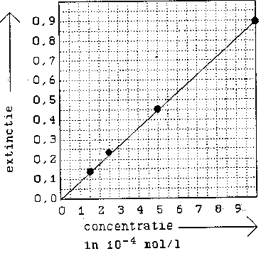

Berekening extinctiecoëfficiënt: een waarde voor de extinctie uit de grafiek aflezen en deze delen door de bijbehorende concentratie en door 0,100 (LambertBeer) 1

 **Maximumscore 3**

Een juiste berekening met als extinctiecoëfficiënt 9,0⋅103 leidt tot de uitkomst 1,9 (volume%)

* berekening joodconcentratie met de wet van Lambert-Beer 0,69 delen door gevonden extinctiecoëfficient en door 0,100 1
* berekening aantal mol CO in 500 mL rook: joodconcentratie delen door 10 en vermenigvuldigen met 5 1
* berekening volumepercentage: aantal mol CO vermenigvuldigen met *V*m (= 24,6 L mol−1) en 100, en delen door 500⋅10−3 1

 OPGAVE 3

 **Maximumscore 3**



* reactor en scheider als blokken 1
* stofstromen juist aangegeven 1
* reactanten en producten bij stofstromen genoteerd 1

 **Maximumscore 4**

Een juiste berekening leidt tot de volgende uitkomsten: 4,44⋅105 kg ofwel 9,33⋅105 m3 synthesegas per dag

* berekening aantal kg synthesegas dat per dag nodig is (= aantal kg methanol dat per dag wordt gevormd): aantal m3 methanol vermenigvuldigen met  (= 740 kg m−3) 1
* berekening aantal kmol methanol dat per dag wordt gevormd: aantal kg methanol delen door de massa van een mol methanol 1
* aantal kmol synthesegas = aantal kmol methanol maal 3 1
* berekening aantal m3 synthesegas: aantal kmol synthesegas vermenigvuldigen met 22,4 1

 **Maximumscore 3**

Een juiste berekening leidt tot de volgende uitkomsten 2,2⋅106 kg CO en 3,1⋅105 kg H2 per dag, ofwel: 5,3⋅106 m3 synthesegas

* berekening aantal kmol synthesegas dat in totaal is teruggevoerd: 0,85/0,15 vermenigvuldigen met het aantal kmol methanol dat is gevormd en met 3 1
* berekening aantal kg CO en H2: 1/3 van het aantal kmol synthesegas dat is teruggevoerd vermenigvuldigen met de massa van een mol CO, en 2/3 vermenigvuldigen met de massa van een mol H2 1
* berekening aantal m3 synthesegas dat is teruggevoerd: aantal kmol synthesegas dat is teruggevoerd vermenigvuldigen met 22,4 1

 OPGAVE 4

 **Maximumscore 3**



* tetraëder met P op de hoekpunten 2
* vrije elektronenparen weergegeven 1

 **Maximumscore 4**

Een juiste berekening leidt tot de uitkomst *H*r = 1,35⋅105 J/mol P4

* in rekening brengen van sublimatie-enthalpie P4 1
* in rekening brengen van 6 maal bindingsenthalpie PP 1
* in rekening brengen van 6 maal bindingsenthalpie HH 1
* in rekening brengen van 12 maal bindingsenthalpie PH 1

 **Maximumscore 2**

De kans dat vier deeltjes tegelijkertijd gunstig botsen is te verwaarlozen

 **Maximumscore 2**

* algemene gaswet toegepast 1
* juiste waarden ingevuld 1

 **Maximumscore 2**

Een juiste berekening leidt tot de uitkomst 4,44⋅105 Pa

* aantal mol deeltjes na de reactie = 1,5 maal aantal mol deeltjes voor de reactie 1
* rest van de berekening 1

 **Maximumscore 4**

* opstellen algemene vergelijking voor de relatie tussen [PH3]*t* en *pt*: [PH3]*t* = a + b*pt* 1
* substitueren waarden voor *t* =0 1
* substitueren waarden voor *t* = *t*eind 1
* afleiden van waarden van a en b 1

 **Maximumscore 4**

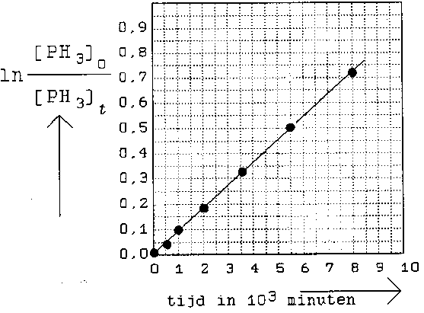Volgens Binas tabel 36A wijst een rechtlijnig verband tussen ln[PH3]o/[PH3]*t* en *t* op een eerste orde-reactie

|  |  |  |  |
| --- | --- | --- | --- |
| tijd *t*  in 103 minuten | druk *pt*  in 105 Pa | [PH3]*t*  in 102  mol L1 |  |
| 0,00  0,50  1,00  2,00  3,50  5,50  8,00 | 2,96  3,01  3,08  3,20  3,36  3,54  3,72 | 5,00  4,83  4,59  4,18  3,64  3,03  2,43 | 0,00  3,46**⋅**102  8,56**⋅**102  17,9**⋅**102  31,7**⋅**102  50,1**⋅**102  72,2**⋅**102 |

* berekening waarden ln[PH3]o/[PH3]*t* 2
* uitzetten waarden in grafiek 1
* uitleg 1

 **Maximumscore 3**

Een juiste berekening leidt tot de uitkomst 4,18⋅106 mol L1 min1

* met behulp van de grafiek *k* berekend (richtingscoëfficiënt van gevonden rechte) 1
* *k* en [PH3]1,00⋅103 ingevuld in snelheidsvergelijking 1
* juiste eenheden 1

 OPGAVE 5

 **Maximumscore 3**



* .peptidebinding juist weergegeven 1
* .peptidebinding tussen de juiste groepen 1
* .rest van het molecuul 1

 **Maximumscore 4**

* HB + H2O  H3O+ + B 1
*  1
* Uit pH = p*K*z volgt dat *K*z = [H3O+] 1
* invullen in evenwichtsvoorwaarde en conclusie 1

 **Maximumscore 3**

* constatering dat alle zuur-basekoppels in de zure vorm zitten 1
* conclusie dat de pH dus lager moet zijn dan de p*K*z van het koppel met het sterkste zuur 1
* constatering dat dat de -COOH-groep van alanine is, en conclusie dat pH < 2,3 1

 **Maximumscore 5**

* formulering van voorwaarden waaraan moet zijn voldaan als het tetrapeptide een nettolading 0 heeft, bijv:  van de vijf zuur/basekoppels hebben de twee sterkste zuren hun proton aan de twee sterkste basen afgestaan  de minst sterke basische groep is niet geprotoneerd 2
* conclusie dat de pH in ieder geval lager moet zijn dan de p*K*z van de -NH3+ groep van asparaginezuur (10,0) 1
* conclusie dat de pH hoger moet zijn dan de p*K*z van de NH+ groep in de zijketen van histidine (6,0) 1
* pH is dus ongeveer 8,0 1

 **Maximumscore 4**



* per juist genoteerd hydrolyseproduct 2
* Indien uit de gegeven producten blijkt, dat 'aan de verkeerde kant van lysine is geknipt' 1

 **Maximumscore 3**

Bij de beantwoording moet duidelijk worden gemaakt, dat bij pH = 5,0 het ladingverschil tussen beide producten maximaal is. Dit kan bijvoorbeeld door per product de netto-ladingen voor verschillende pHwaarden te berekenen, en daaruit een pH-gebied af te leiden, waarin het ladingverschil maximaal is:



* vergelijking van totale lading van producten bij verschillende pH's 2
* afleiding van pH waarbij ladingverschil maximaal is 1

 **Maximumscore 3**

* voor een goede binding tussen pocket en zijketen van lysine moet deze zijketen geladen zijn (zie tekst bij vraag 25) 1
* bij pH > 10,8 is meer dan 50% van de lysine-zijketen geladen 1
* bij lagere pH's zijn er in het enzymmolecuul, geen −ladingen meer aanwezig, die voor de ionaire binding met de positieve staart van lysine zorgen; dit verklaart de afname van de activiteit van het enzym bij lagere pH's 1

 **Maximumscore 2**

De pHwaarden waarbij 50% van het enzym aan het substraat

is gebonden, komen overeen met de p*K*z waarden van de zijketen van asparaginezuur (3,9) en lysine (10,8).

 **Maximumscore 2**

* de katalytische activiteit neemt toe met de pH 1
* het katalytisch actieve zuur/base-koppel zit dus in de basische vorm 1

 **Maximumscore 2**

* er is 50% katalytische activiteit bij pH = 6,0 1
* dit komt overeen met de p*K*z-waarde van histidine 1
* Hieruit valt de conclusie te trekken dat in de structuurformule van gammexaan geen dubbele binding voorkomt

 **Maximumscore 4**

berekening aantal mmol zilverchloride